Inverse
Metode Inverse Kinematik
- Digunakan utk mencari besar sudut Coxa, Femur, dan Tibia agar joint (sendi) pada Coxa, Femur, dan Tibia dpt mencapai end-point yang diingnkan.
Struktur Kaki Robot Hexapod
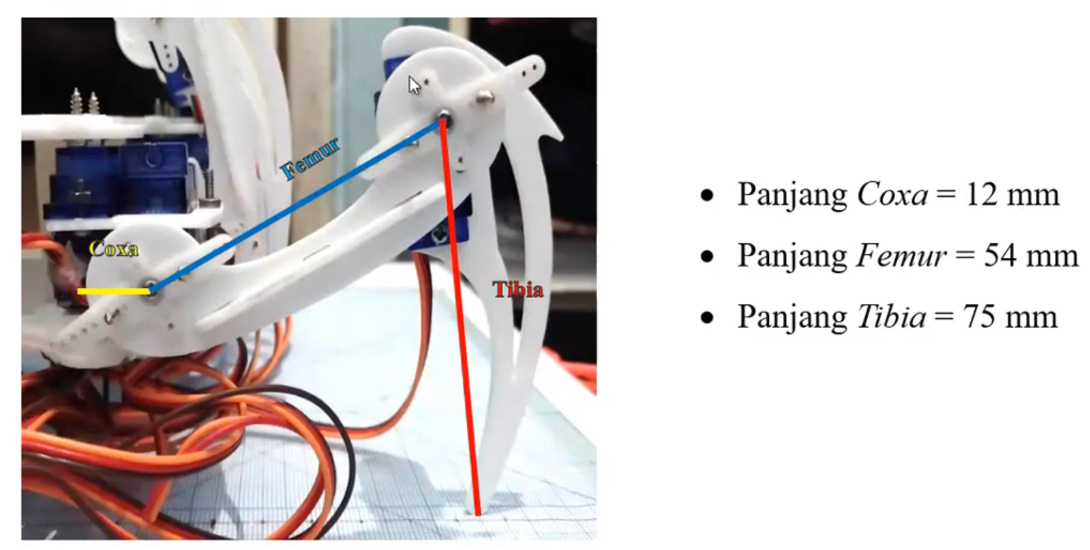

Persamaan Inverse Kinematik
- Hitung Sudut Coxa (θc)
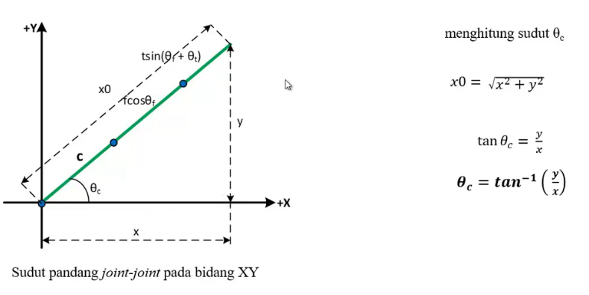

- Hitung Sudut Femur (θf)
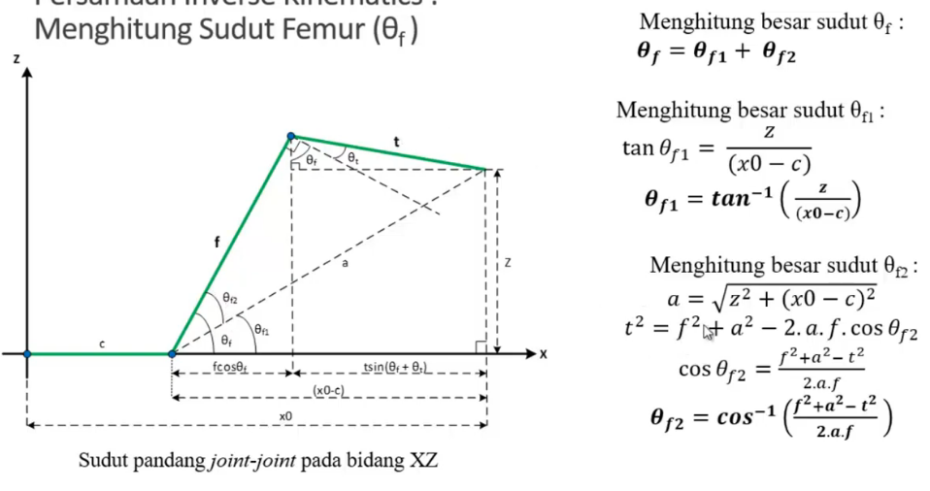

- Hitung Sudut Tibia (θt)
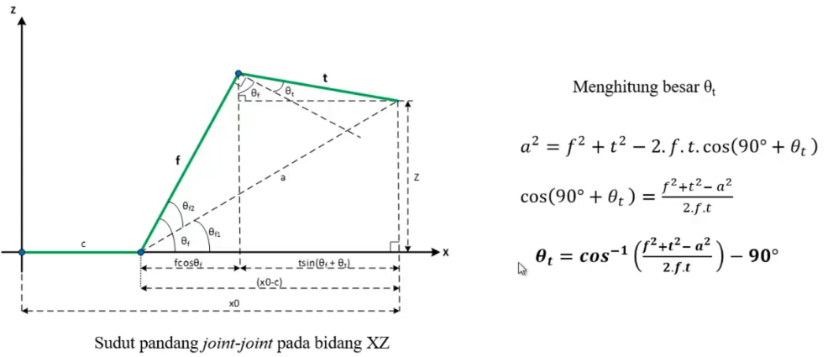

Realisasi Inverse Kinematik
- Persamaan inverse kinematic harus dinormalisasi utk menyesuaikan posisi 0° antara perhitungan dan hardware yang digunakan.
- Normalisasi kaki kanan:
θc’= 90 – θc
θf’= 90 – θf
θt’= 90 – θt
- Normalisasi kaki kiri:
θc’= 270 – θc
θf’= 90 + θf
θt’= 90 – θt

Penomoran kaki dan motor servo
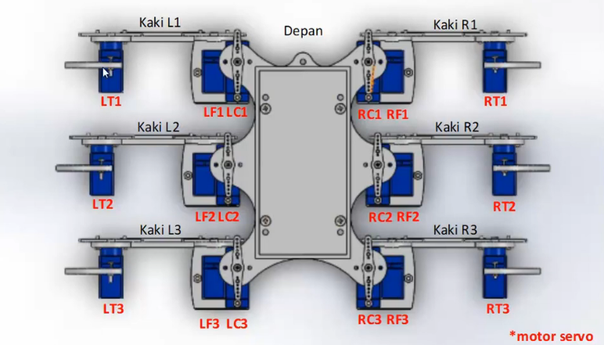

Trayektori Kaki
- Lintasan Gerak dari suatu titik end-point ke titik end-point lainnya. Trayektori diperlukan agar perubahan dr 1 titik ke titik lainnya berlangsung sama dan gerakan dari lengan robot jadi lebih mulus.
- Digunakan utk mengatur gerakan kaki robot. Dilakukan pada Langkah kaki berbentuk kurva parabola yang dihasilkan dari persamaan polynomial. Persamaan ini akan menghasilkan titik titik trayektori yg digunakan sbg lintasan Gerak Langkah dr kaki tsb.
Persamaan Polinomial
$$P(t) x, y, x = {(1-t)}^{3}P_{1 xyz}+ {3t(1-t)}^{2}P_{2 xyz}+{3t}^{2}(1-t)P_{3 xyz}+ t^{3}P_{4 xyz}$$
- $P(t) x, y, x$ = end-point yg diinginkan pada iterasi ke-4
- $P_{1 xyz}, P_{2 xyz}, P_{3 xyz}, P_{4 xyz}$= titik acuan vector dgn 3 elemen
- t= Faktor Iterasi
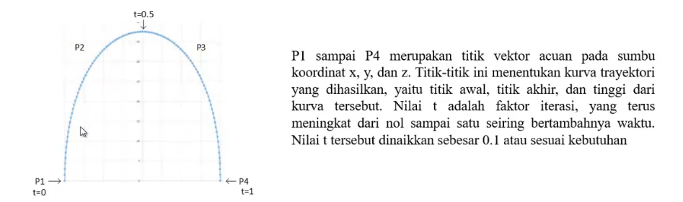
Vektor Acuan
P1 = {$x_{p1}, y_{p1}, z_{p1}$ }
P2 = {$x_{p2}, y_{p2}, z_{p2}$ }
P3 = {$x_{p3}, y_{p3}, z_{p3}$ }
Penyederhanaan
a = ${(1-t)}^{3}$
b = ${3t(1-t)}^{2}$
c = ${3t}^{2}(1-t)$
d = $t^{3}$

Perhitungan pada posisi Trayektori
Px = $a. x_{p1} + b.x_{p2}+c.x_{p3}+d.x_{p4}$
Py = $a. y_{p1} + b.y_{p2}+c.y_{p3}+d.y_{p4}$
Pz = $a. z_{p1} + b.z_{p2}+c.z_{p3}+d.z_{p4}$

Realisasi Trayektori Langkah
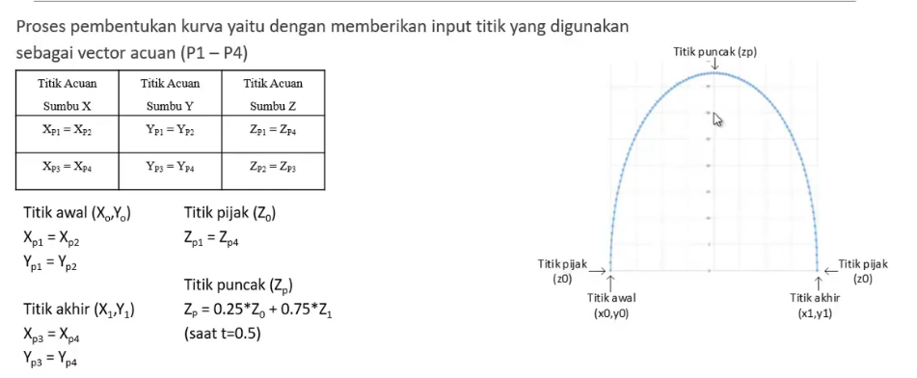
Realisasi Trayektori Lurus
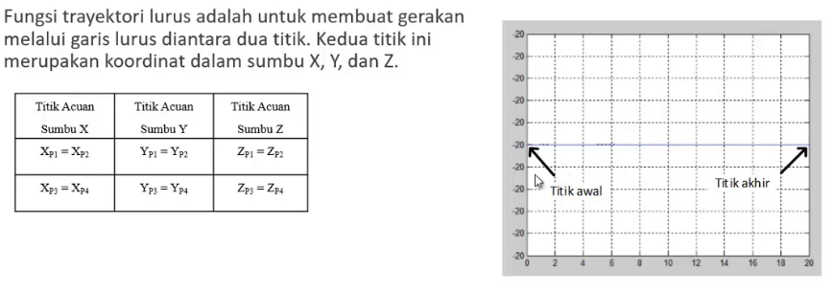

Perbandingan Faktor Iterasi Trayektori
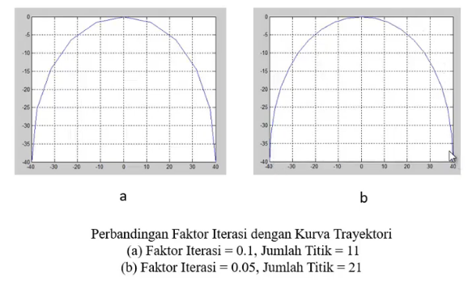

Metode Body Kinematik
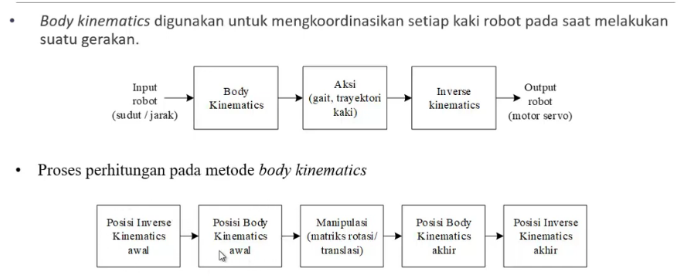

Perhitungan Body Kinematik
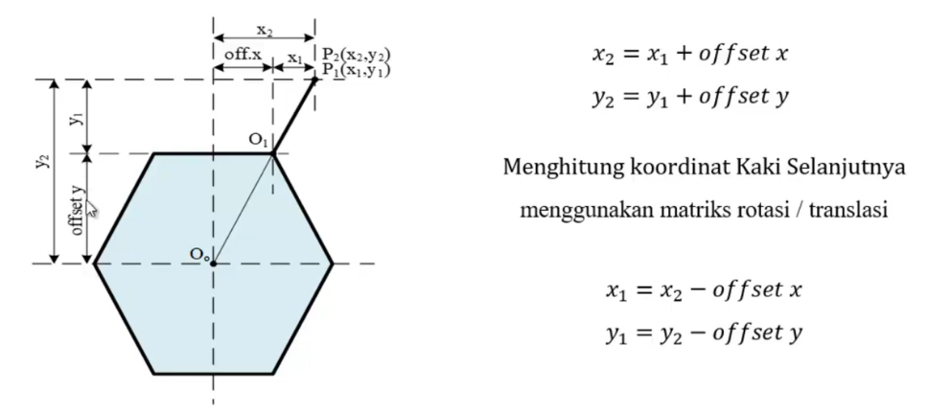
Matrix Rotasi
Rx (α) = $\left[\begin{matrix}1 & 0 & 0 \\ 0 & cos α & -sin α \\ 0 & sin α & cos α\end{matrix}\right]$
Ry (β) = $\left[\begin{matrix}cos β & 0 & sin β \\ 0 & 1 & 0 \\ -sin β & 0 & cos β\end{matrix}\right]$
Rz (γ) =$\left[\begin{matrix}cos γ & -sin γ & 0 \\ sin γ & cos γ & 0 \\ 0 & 0 & 1\end{matrix}\right]$

Rxyz = Rx (α) . Ry (β) . Rz (γ)
$$\left[\begin{matrix}x' \\ y' \\ z'\end{matrix}\right]= Rxyz \left[\begin{matrix}x \\ y \\ z\end{matrix}\right]$$

Realisasi Body Kinematik
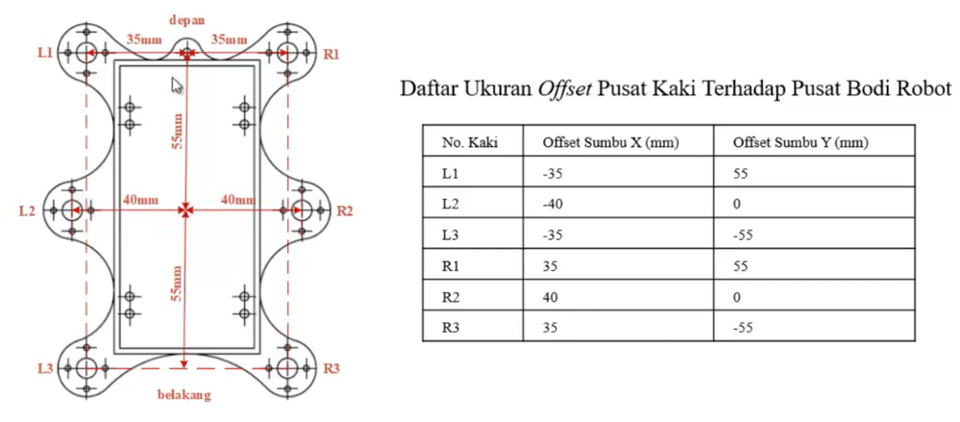

Pola Langkah (Gait)
- Untuk menjaga keseimbangan robot. Pola ini merupakan urutan sekuensial tiap kaki robot agar robot dpt bergerak scr dinamis.
- Digunakan pd robot berjenis tripod gait

Pola Gerakan Tripod Gait
- Pola Langkah dibuat dgn 3 buah kaki utk menapak dan 3 buah kaki utk melangkah
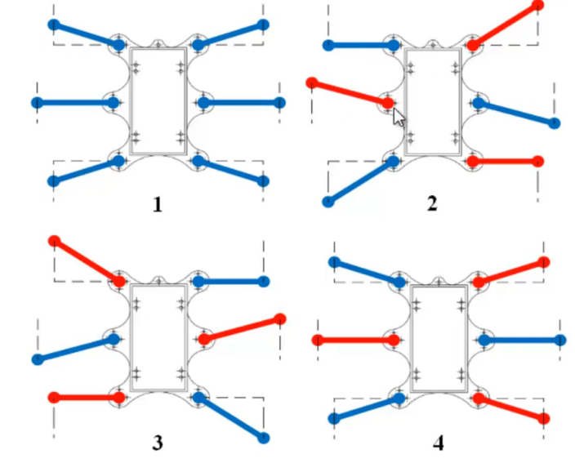

Jangkauan Kaki
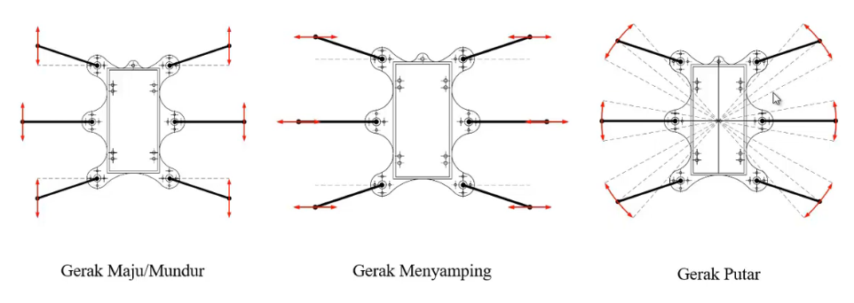

Pengaturan Gait
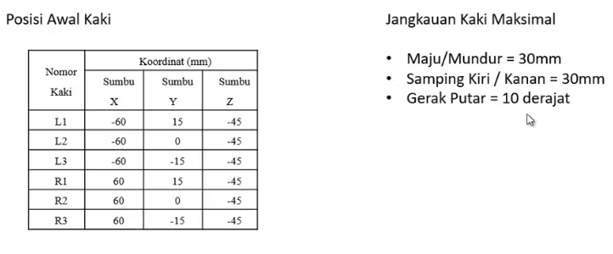

Forward Kinematik
- Konsep lengan robot (cth kasus)
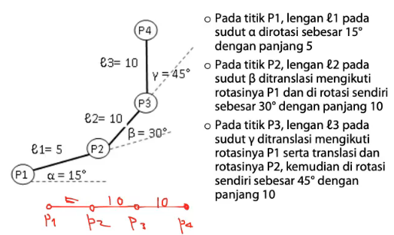

- Rumus Matrix Translasi
$\left[\begin{matrix}1 & 0 & l \\ 0 & 1 & 0 \\ 0 & 0 & 1\end{matrix}\right]$ #Sudut harus di konversi menjadi radian (rad = $\frac{Sudut}{180 x π})$
Urutan Forward Kinematik
- Konversi sudut = rad
α= $\frac{15}{180 x π}$ , β= $\frac{15}{180 x π}$ , γ= $\frac{15}{180 x π}$
- Rotasi matrix dlm xyz
Rz (α) =$\left[\begin{matrix}cos α & -sin α & 0 \\ sin α & cos α & 0 \\ 0 & 0 & 1\end{matrix}\right]$
Rz (β) =$\left[\begin{matrix}cos β & -sin β & 0 \\ sin β & cos β & 0 \\ 0 & 0 & 1\end{matrix}\right]$
Rz (γ) =$\left[\begin{matrix}cos γ & -sin γ & 0 \\ sin γ & cos γ & 0 \\ 0 & 0 & 1\end{matrix}\right]$
- Translasi
𝓁1 = 5, 𝓁2 = 10

MT1 = $\left[\begin{matrix}1 & 0 & 5 \\ 0 & 1 & 0 \\ 0 & 0 & 1\end{matrix}\right]$ , MT2 = $\left[\begin{matrix}1 & 0 & 10 \\ 0 & 1 & 0 \\ 0 & 0 & 1\end{matrix}\right]$

- M1 = MR α
M2 = M1 . MT1 . MR β
M3 = M2 . MT2 . MR γ

Maka di dapatkan
P2 = $\left[\begin{matrix}5 & 0 & 1\end{matrix}\right]$
P3= $\left[\begin{matrix}10 & 0 & 1\end{matrix}\right]$
P4=$\left[\begin{matrix}10 & 0 & 1\end{matrix}\right]$

Hasil Akhir
P2a = M1 . P2
P3a = M2 . P3
P4a = M3. P4

Jika ingin membuat gerakan tangan robot lebih smooth, maka sebaiknya menggunakan inverse kinematik

